**Φύλλο εφαρμογής στο κεφάλαιο 1: Εισαγωγικές έννοιες (σελίδες 12-13)**

***Α. Αφού διαβάσετε το κείμενο, καθώς και τις σελίδες 12 και 13 του βιβλίου σας, να απαντήσετε στις ερωτήσεις που ακολουθούν.***

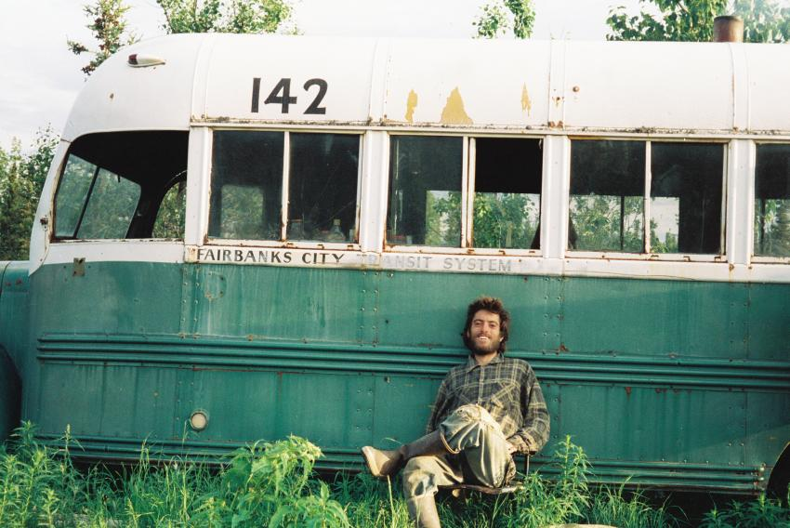

***Αύγουστος 1992****. Στη φωτογραφία εικονίζεται ο 24χρονος Κρις Μακάντλες, ένας Αμερικανός απόφοιτος Πανεπιστημίου, που ακολούθησε έναν ιδιαίτερο τρόπο ζωής στην άγρια φύση.*

Ο Μακάντλες γεννήθηκε στη Βιρτζίνια. Η οικογένειά του ήταν ευκατάστατη και ήταν ένας έξυπνος και χαρισματικός νέος, αλλά δεν επιθυμούσε να ακολουθήσει μια επαγγελματική καριέρα ούτε να ζήσει στην πόλη. Το 1990, όταν τελείωσε το πανεπιστήμιο πήρε το αυτοκίνητό του και ξεκίνησε τη μεγάλη περιπέτεια. Η καρδιά του καιγόταν από οργή ενάντια σε αόριστους «εχθρούς» όπως «**κοινωνία**» και «υλισμός». Έτσι, απαρνήθηκε τα χρήματα και το αστικό περιβάλλον για να ζήσει μόνος του στη φύση.

Η Αλάσκα ήταν ο τελευταίος του προορισμός. Ένα εγκαταλελειμμένο λεωφορείο έγινε η προσωρινή του κατοικία. Οι πληροφορίες για την περίοδο που βρισκόταν στην Αλάσκα προέρχονται από τις φωτογραφίες και τα προσωπικά του σημειώματα....

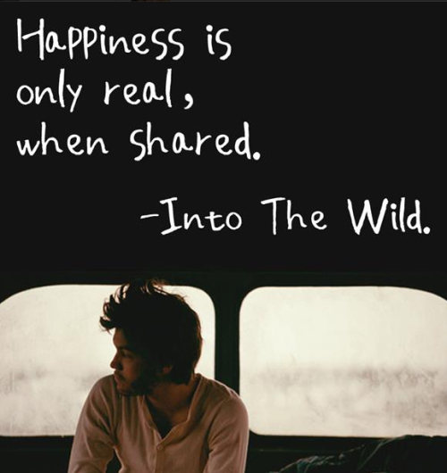Την εκατοστή μέρα παραμονής του στα βουνά της Αλάσκας, οι συνθήκες άρχισαν να γίνονται δύσκολες και το φαγητό πλέον ήταν δυσεύρετο. Έπειτα από τρεις μήνες στην άγρια φύση είχε έρθει ο καιρός να επιστρέψει στον **πολιτισμό**. Ωστόσο, το ταξίδι της επιστροφής ματαιώθηκε όταν έφτασε στον ποταμό Τεκλανίκα. Η στάθμη του νερού είχε ανέβει και δεν μπορούσε να τον διασχίσει, ενώ ο ίδιος ήταν αδύναμος για να περπατήσει. Στις 6 Σεπτεμβρίου 1992 το σώμα του Μακάντλες βρέθηκε από έναν κυνηγό μέσα σε έναν υπνόσακο. Τη ζωή του Μακάντλες αφηγείται η ταινία «Into the wild» (2008).

Πηγή: www.mixanitouxronou.gr

**Ερωτήσεις:**

**Α. Να αντιστοιχίσετε τις παρακάτω έννοιες με τους ορισμούς τους:**

1. κοινωνικότητα α. πνευματικά και τεχνολογικά επιτεύγματα, τρόπος ζωής

2. πολιτισμός β. ένα σχετικά μεγάλο και οργανωμένο σύνολο ανθρώπων που έχει διάρκεια στο χρόνο και διακρίνεται με βάση τον πολιτισμό του

3. κοινωνία γ. ανάγκη για κοινωνική συμβίωση

**Β. Να επιλέξετε τη σωστή απάντηση:**

***1. Ποιο στοιχείο της ζωής του Μακάντλες τον οδήγησε στην απόφαση να ξεκινήσει το ταξίδι του;***

α. Ο Μακάντλες καταγόταν από φτωχή οικογένεια και προσπάθησε να αναζητήσει αλλού εργασία.

β. Τον έδιωξαν από το Πανεπιστήμιο και θέλησε να αποφύγει την κριτική της οικογένειάς του.

γ. Δε συμφωνούσε με τον τρόπο ζωής της αμερικανικής κοινωνίας που βάζει πάνω από όλα τα χρήματα και τον καταναλωτισμό.

δ. Αποφάσισε να πάει διακοπές για να ξεκουραστεί από την κουραστική δουλειά του.

***2. Τι αποφάσισε ο Μακάντλες μετά από 100 ημέρες που είχε παραμείνει στα βουνά της Αλάσκας;***

α. Αποφάσισε να μείνει κι άλλο γιατί οι συνθήκες ήταν καλές.

β. Αποφάσισε να επιστρέψει στον πολιτισμό, αλλά είχε χαθεί και δεν ήξερε το δρόμο της επιστροφής.

γ. Αποφάσισε να φύγει από την Αλάσκα, αλλά να συνεχίσει το ταξίδι στην άγρια φύση.

δ. Αποφάσισε να επιστρέψει στον πολιτισμό, αλλά το φουσκωμένο ποτάμι δεν του το επέτρεψε.

**Γ. Να σκεφτείτε τις πιθανές δυσκολίες που αντιμετώπισε ο Μακάντλες κατά την παραμονή του στην Αλάσκα και να σχολιάσετε το μήνυμα της 2ης φωτογραφίας: «Η ευτυχία είναι αληθινή μόνο όταν τη μοιράζεσαι», σε συνδυασμό με τη ρήση του Αριστοτέλη ότι ο άνθρωπος είναι «φύσει κοινωνικό όν».**